Çalışmanın Başlığını Buraya Yazınız
Gerektiğinde İkinci Satırı Kullanınız: Bandırma Örneği

1. Yazar Adı ve Soyadı
Kurumu, e-posta adresi

2.Yazar Adı ve Soyadı
Kurumu, e-posta adresi

Turizm Talebine Yönelik Karşılaştırmalı Bir Analiz: Bandırma Örneği  Özet  Araştırmanın öncelikli amacı, *****. | A Comparative Analysis on Tourism Demand: The Case of Bandırma  Abstract  The first aim of the study is to ***.
Anahtar Kelimeler: Turizm Talebi, Zaman Serisi Analizi, Bandırma. | Keywords: Tourism Demand, Time Series Analysis, Bandırma.

1. Giriş
Metni, buradaki font ve karakterlerle yazınız (Aydın vd., 2008).
Örnek metin: Turizm talebinin özellikleri ise en genel haliyle aşağıdaki gibi sıralanmaktadır (Ünlüönen vd., 2011). Bağımsız bir talep niteliğindedir: Turizm talebi kişiden kişiye farklılık gösteren bir yapıdadır. İnsanları seyahate yönelten nedenler çok çeşitli olabildiğinden kişilerin turizme katılma amaçları da farklılık gösterebilmektedir. Çok yönlüdür: Fiziksel bir rahatlığa, psikolojik bir mutluluğa ulaşmak için seyahat eden kişilerle, ticari amaçla seyahat eden kişiler arasında farklılıklar olduğu gibi; konaklama alanındaki gıda, eğlence, diğer mal ve hizmetler gibi değişik ihtiyaçların baskısı ve yoğunluğuna göre de farklılıklar vardır. Esnek bir özelliktedir: Turizm talebinin ikame imkânlarının fazla olması, tüketimdeki tercihlere ekonomik, sosyal, politik ve mali nitelikteki unsurların etkisinin fazla olması turizm talebini aşırı esnek kılmaktadır.
2. Araştırmanın Yöntemi
Bu araştırmada, turizm talebinin tahmin edilmesinde nicel tahmin yöntemlerinden zaman serileri analizi kullanılmıştır. Bu kapsamda öncelikle zaman serileri ile ilgili bazı açıklamalar yapılması gerekmektedir. Genel ifadeyle zaman serileri, ardışık olarak toplanmış gözlem değerleri hakkında yorumlar yapılması prensibine dayanmaktadır. Yapılan gözlemlerin zaman içerisinde düzenli olarak toplanmış olması sağlıklı bir analizin ön koşulu olarak kabul edilmektedir (Sevüktekin ve Çınar).

2.1. Alt Başlık
Bu araştırmada, turizm talebinin tahmin edilmesinde nicel tahmin yöntemlerinden zaman serileri analizi kullanılmıştır.

2.2. Alt Başlık
3. Bulgular
Bulgularınızı buraya yazınız.
3.1. Katılımcıların Demografik Özelliklerine İlişkin Bulgular
Analizin ***
3.2. Geçerlik ve Güvenirlik
Analizin ***

Tablo 1: Tek Yönlü Varyans Analizi Bulguları
Değişkenler | F Değeri | Olasılık Değeri
Memnuniyet Algısı | **,** | 0,000
Tekrar Ziyaret Niyeti |  | 0,000
Gelecek Niyeti |  | 0,000
p˂0,050

Grafik 1: Turizm Belgeli İşletmelerde Konaklayan Turist Sayısı
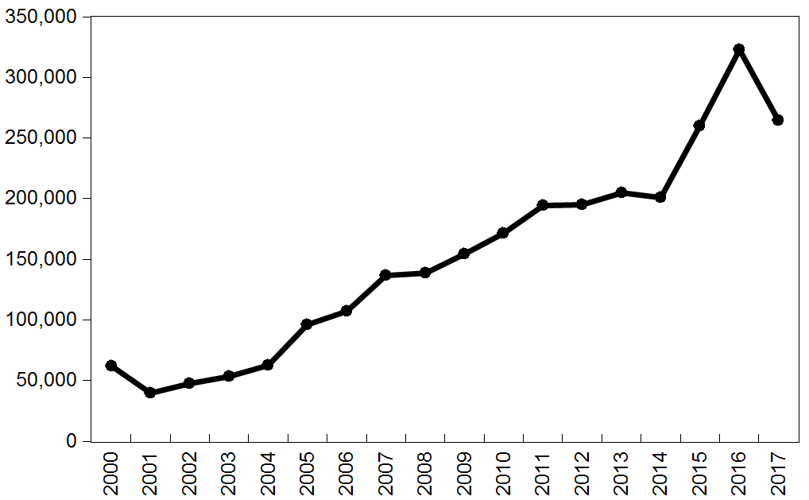

4. Sonuç ve Öneriler
Çalışmanın sonucunu buraya yazınız

Kaynaklar
Bahar Ozan; Kozak, Metin (2012). Turizm Ekonomisi. Ankara: Detay Yayıncılık.
Chu, Fong-Lin (2009). "Forecasting Tourism Demand with ARMA-based Methods", Tourism Management, Vol. 30 No. 5: 740-751.

